Мой брат – человек труда
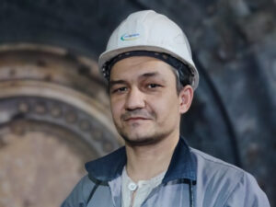
Писать о родных и их призвании – почетно, но непросто. Особенно когда речь заходит о людях, чья судьба связана с тяжелым трудом. Мы живем в горнорудном крае, где уважение к рабочим профессиям передается из поколения в поколение. И моя семья – не исключение: папа и мама, бабушки и дедушки, дяди и тети, братья и сестры выбрали путь производства. Их будни состояли (или по сей день состоят) из смен и вахт, автобусов и асфальтоукладчиков, шахты и подстанции – всего того, что требует силы, стойкости, концентрации и, конечно, профессионализма. Да, сам я рабочую стезю не выбрал, однако нашел свое место рядом: повествуя об этих людях и сохраняя память о том, чем они жили и живут, я выражаю уважение к их выбору. А потому хочу рассказать о своем двоюродном брате. В детстве он был просто Колей, а теперь – Николай Николаевич Романьков, человек труда, которым я искренне горжусь. Он – один из тех, кто продолжил нашу семейную традицию и остается верен ее ценностям.
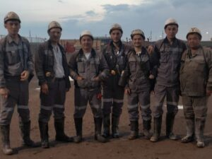
Свой первый трудовой день на руднике «Жомарт» Николай встретил в августе 2012 года, придя после окончания Технологического колледжа корпорации «Казахмыс» на участок № 10 электромехаником по подъемным установкам. С тех пор его жизнь неразрывно связана с этим промышленным объектом. Постепенно он прошел несколько ступеней карьерного роста: от механика до мастера на разных участках. С апреля 2019 года трудится механиком дизельного участка № 5, который в 2025 году был признан лучшим. Путь к профессионализму редко бывает легким, и Николай всегда с благодарностью вспоминает своих наставников Жанибека Даулетбакова и Алмаза Кожемжарова, которые делились опытом, подсказывали, поддерживали. Особая роль принадлежит Айдосу Абенову – именно он дал Коле старт на дизельном участке. Сейчас Айдос Болатович – главный механик рудника, и для моего брата он навсегда останется человеком, с которого началась его уверенность в профессии. Николай Николаевич отмечает и коллег, рядом с которыми крепнут характер и мастерство. Шахид Курбанов – пример ответственности и исполнительности. А с Биржаном Машурпбековым его связывает спортивное братство: вместе они не раз радовались победам на турнирах. Труд горняка для Николая – понятие родное. Его отец (мой дядя) Николай Егорович четверть века отработал крепильщиком на шахте № 45. Неудивительно, что разговоры о цене шахтерского спецпитания и уважении к труду стали частью семейного уклада.
Сам Николай Николаевич работает вахтовым методом. «Чтобы трудиться в таком режиме, нужна невероятная концентрация, – говорит он. – Еще вдали от семьи лишний раз понимаешь, как человеку важен дом. Поэтому, вернувшись, стараешься подарить близким максимум внимания и тепла».
Семья для него – главная ценность. Вместе с супругой Джульеттой Николай воспитывает троих детей. Особенно трогательно наблюдать, как он вкладывает силы и сердце в общение с сыновьями и дочерью. Младший сын Тимур во многом похож на отца: учится в той же школе № 25, где когда-то учился Коля, и с азартом занимается футболом.
Спорт, кстати, всегда занимал особое место в жизни Николая. В юности он увлекался футболом и хоккеем с шайбой, сейчас активно играет в настольный теннис и мини-футбол, участвует в турнирах среди участков рудника «Жомарт» и регулярно занимает призовые места.
За профессиональные достижения Николай Романьков награжден знаком «Даңқты жастар», имеет почетные грамоты от руководства рудника, профсоюзного комитета «КәсіпҚорған» и Союза молодежи Jastar Bolashaq.
В канун Дня шахтера и обогатителя мой брат желает коллегам слаженности, терпения и профессионализма, подчеркивая, что людям труда нужно уделять больше внимания, ведь именно они создают основу любого производства. Приятно, что сейчас эта категория работников находится на особом счету.
Владимир РОМАНЬКОВ.

